EXMO. SR. PRESIDENTE DA CÂMARA MUNICIPAL DE SUMARÉ

Indico ao Exmo. Senhor Prefeito Municipal, junto ao departamento competente, no sentido de realizar pintura de solo relativa a vagas para idoso e pessoas com mobilidade reduzida/PCD em frente à clínica LogoClin, na Rua José Maria Barroca, número 750, Centro.

**Justificativa:** Tal indicação se justifica tendo em vista que tal clínica destina-se à reabilitação, e recebe diversas pessoas com mobilidade reduzida, sendo, portanto, de extrema importância a facilitação do acesso à clínica através de estacionamento prioritário em frente à mesma. Tal solicitação é embasada pela Lei 13.146/2015 (Estatuto da Pessoa com Deficiência) e Lei 10.741/03 (Estatuto do Idoso), sendo ação necessária para garantir acesso à saúde por parte de vulneráveis.

Sala de Sessões, 26 de agosto de 2021.

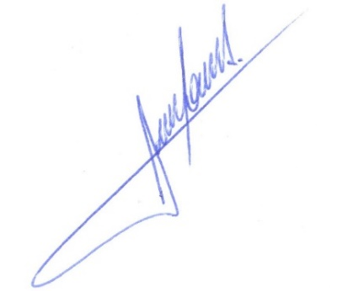

**RODRIGO DORIVAL GOMES**

Vereador

Cidadania